工程实训中心创新学院大学生创新创业基地
入驻团队年度总结大会

2019年12月31日在工程实训中心大学生创新创业基地办公室进行了2019年度工作室入驻团队总结大会。工程实训中心主任张玉洲、副主任雷云涛、双创基地主任出席了本次会议，到场述职的分别是机器人工作室、智能车工作室、机构创新工作室、无人机工作室的负责老师，包括董庆运、毛福新、李世文、张翔宇四位老师。
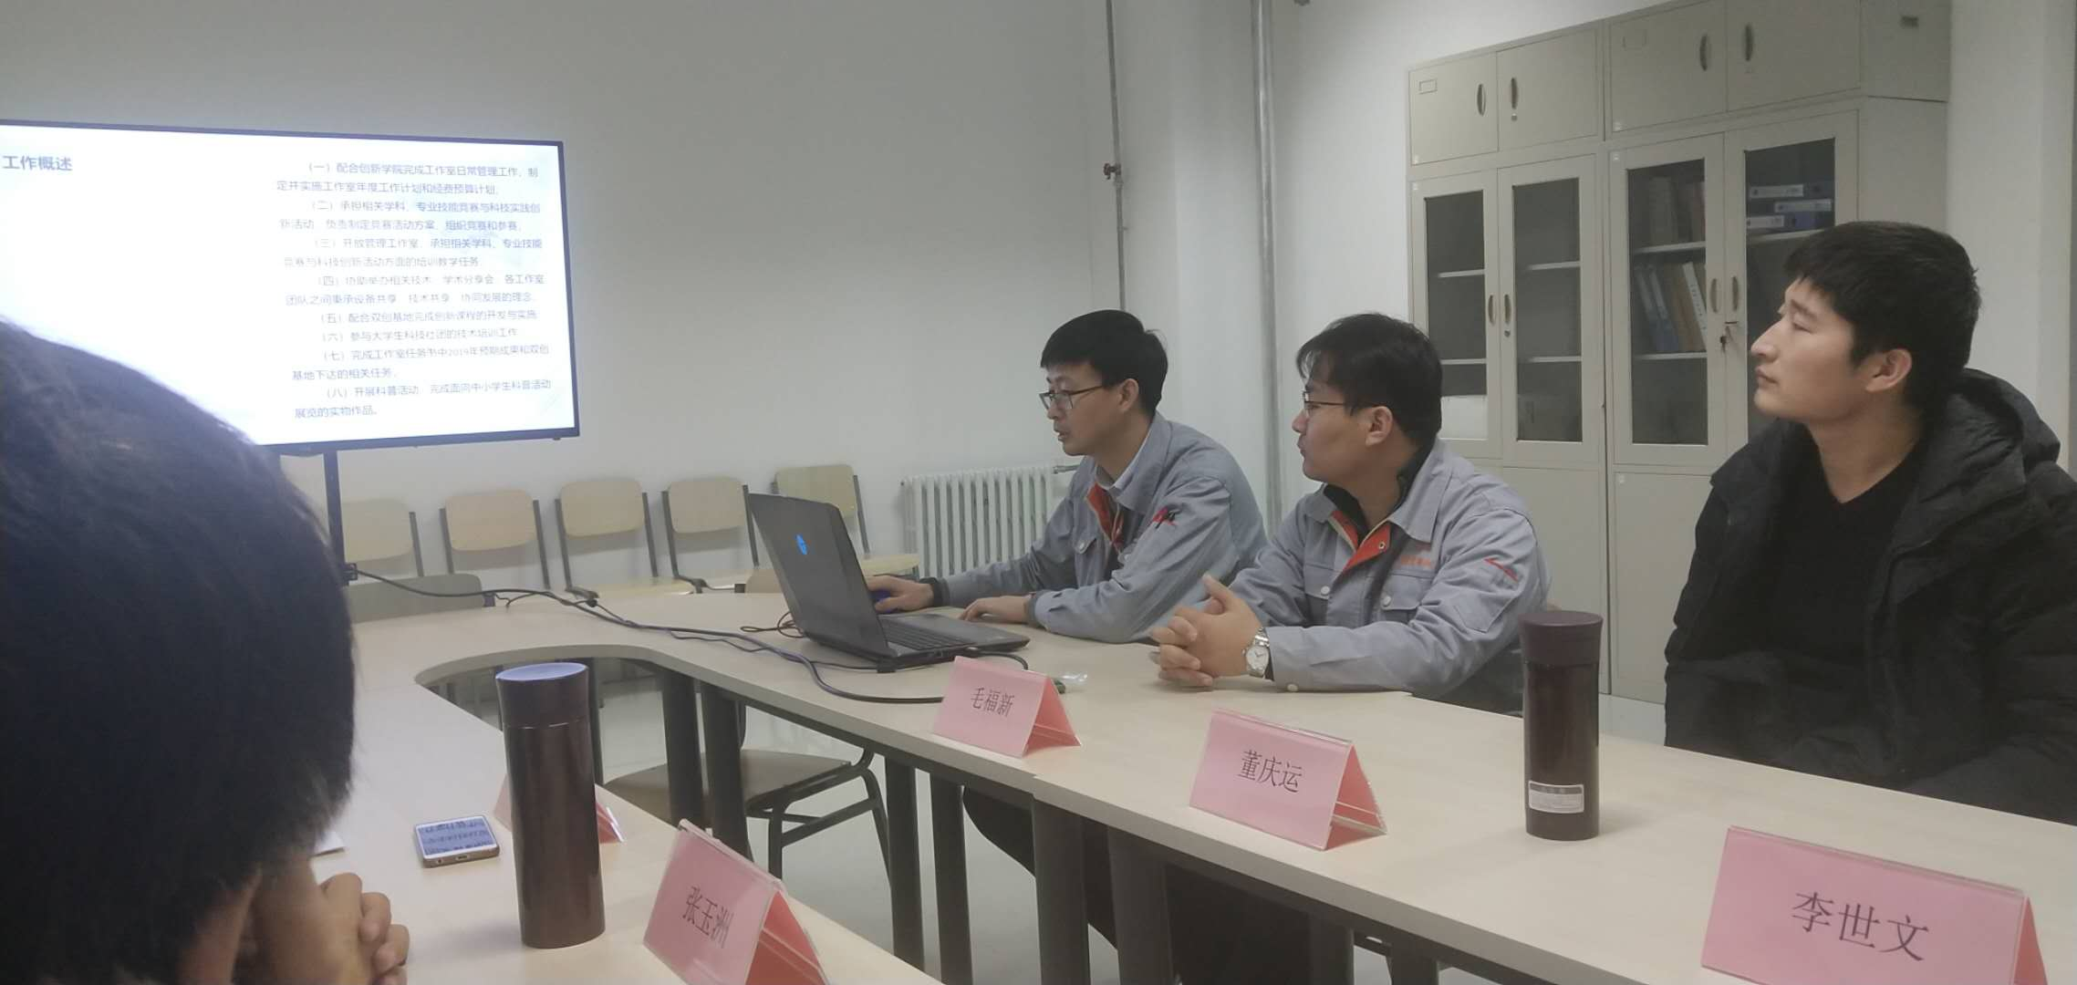
首先做工作室工作汇报的是机构创新工作室的李世文老师，结合PPT讲述了2019年基于老师与学生的努力所获得各项成绩，在第六届全国大学生综合能力训练竞赛获得4个赛项国家特等奖，得到了张玉洲主任的肯定与赞赏，汇报完成绩李世文老师也表示，在2020年更会努力做好比赛，制定了明年的工作室计划。
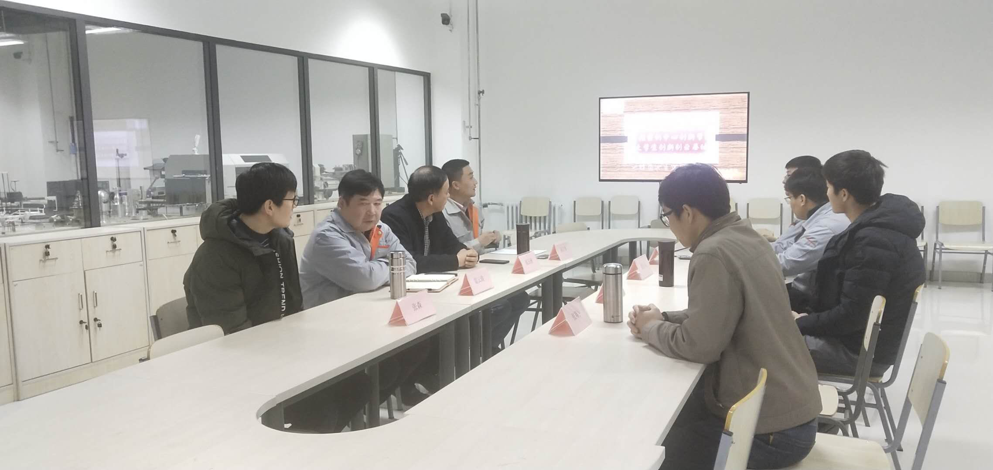
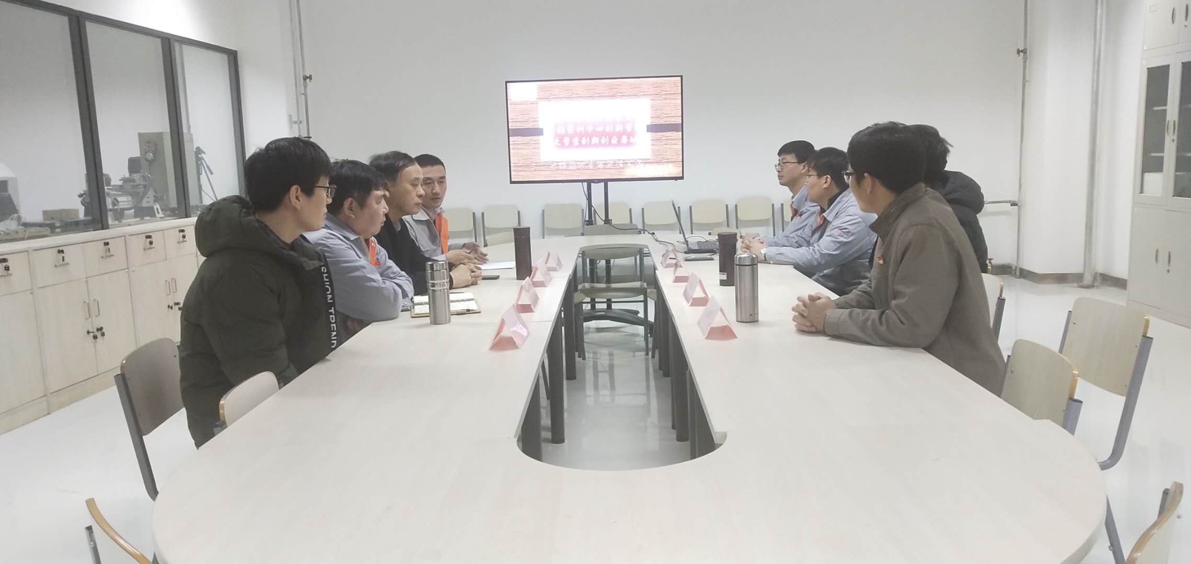
接下来智能车工作室的毛福新老师同样也做了工作室成绩汇报，2019年智能车工作室参加恩智浦智能车比赛获得佳绩，取得了二等奖三项，三等奖一项的好成绩；紧接着机器人工作室的董庆运老师对2019年华北五省机器人赛项做出来成绩汇报，华北五省机器人共8队参赛，最终8队获奖；最终无人机工作室张翔宇老师对工作室一年的成绩做了汇报，参加的中国国际飞行器设计挑战赛分站赛与总决赛均获得不错的成绩，丰富了学生的认知，开拓了学生思维。张主任肯定了对各工作室这一年做出的成绩，也看到了大家的努力；同时也提出了一些问题，工作室基于比赛开发的创新课程较少，后期应加强课程建设，多开培训课程；雷主任表示各工作室还需多多规划未来计划。

